- Procedure Kerja dalam BPMN

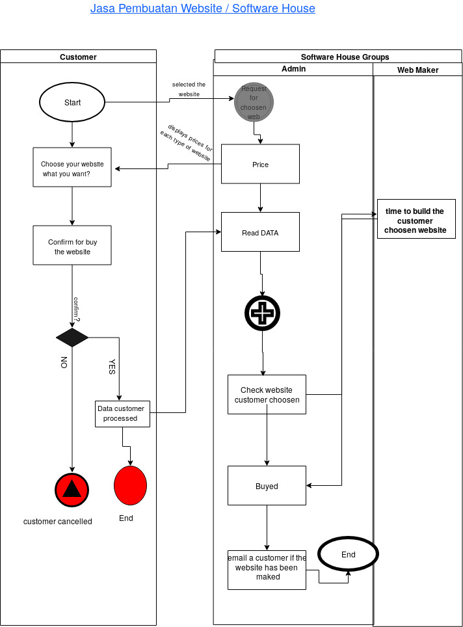
- Dokumen-dokumen

=> Nama Jasa : Jasa Membuat Website
=> Jasa yang dikerjakan : Pembuatan Website all varian (Fintech, Ollshop, Blog, dll)
=> Sifat softwarehouse ini : Milik kelompok

NO | NAMA | TIPE DATA | KETERANGAN
1 | Jenis Website | Char | Beragam Web
2 | Harga | Num | Varian Harga Web
3 | Tingkat Kesulitan | Char | Easy to Hard
4 | Banyak Database | Str | Menggunakan Berapa Database
5 | Waktu yang Dibutuhkan | Str | Pengerjaan
6 | Tenaga yang Di keluarkan | Char | Pengerjaan Shift, Kantuk,dll
7 | Lain-lain | Char | Tidur, Olahraga,dll
8 | Total | Num | Total Semuanya

- Business Rule

ID | Definisi Rule | Jenis Rule | Statis or Dinamis | Sumber
LAP1 | Jika Website ada Bug pada Saat Operasional | Action Enabler | Statis | Kebijakan
LAP2 | Terkena Serangan Virus atau Ke-Hack dan Terkena Denial of Service pada Server Website | Action Enabler | Dinamis | Standar Laporan
SIS1 | Backup Website Seluruh Customer | Action Enabler | Statis | Kebijakan

- User Requirement

⇒ Customer membaca aturan yang ada di web kita sebelum membuat sebuah website
⇒ Admin mencatat seluruh pemesanan pada customer
⇒ Laporan harus sesuai data yang ada
⇒ Web maker bekerja sesuai keinginan nya sendiri tapi dengan waktu yang sudah ditentukan
⇒ Bilamana website sudah siap digunakan, Admin menghubungi customer

